**Спецификации на видео покер игра Mahjong**

**Екип: Георги Няголов, Радослав Николов, Богомил Станев, Михайл Петров**

1. **Описание на проекта**
2. **Участници**
3. **Етапи**
4. **Интерфейс на играта**
5. **Правилата на Mahjong**
6. **Технически параметри**
7. **Типове, обекти и структури от данни използвани в проекта, библиотеки, среда и език**
8. **Функционалност на приложението**
9. **Описание на проекта**

Махджонг представлява видео игра, реализирана на компютър. Махджонгът е с 60 плочки разделени на 15 различни вида по 2x2 чифта. Играчът играе с кредити, като залогът е 10 кредита, играе се от един играч. Играта е базирана на езика за програмиране C++, с графичен интерфейс и звук, които са реализирани на базата на SDL2 – simple directmedia layer библиотеки за изобразяване на графичната част на играта и възпроизвеждане на звуковия поток. Интерфейсът на играта се изобразява на екрана, като играчът ползва приложението с клавиатурата и навигира по бутоните за игра.

1. **Участници**

Приложението е предназначено за един играч, като се използват алгоритми, които са в помощ на играча.

1. **Етапи**

* пускане на приложението от exe файла
* зарежда се началният екран на играта
* зареждане на кредитите на играча
* натискане на бутона „Start” за започване на нова игра или натискане на бутона „Load” за продължаване на игра, след натискане на бутона, се нареждат плочките и се въстановява времето, както и ходовете и наличните кредити, в момента на последния запис.
* след натискане на бутона „Start“, се нареждат шестдесет плочки на игралния плот, и започва да тече времето.
* показва се броя направени ходове , времето и брой на възможни ходове.
* играчът може да продължи да играе докато има възможни ходове,при липса на ходове текущата игра свършва, ще има възможност да стартира нова игра при условие че има налични поне минималния изискуем залог от 10 кредита.
* играчът може да въстанови последната играе от бутона “load”.
* -На игралния плот ще има бутон “help” , който ще извежда информация за играта и правилата.

1. **Интерфейс на играта**

* **Начален прозорец.**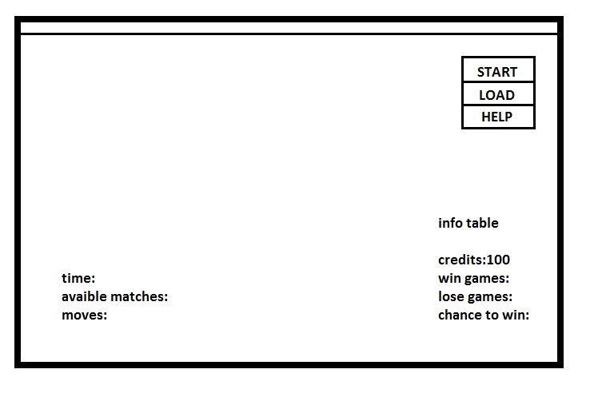
* **Игрален прозорец – при натискане на бутон “start”, на екрана се зарежда следния прозорец и играта започва.**

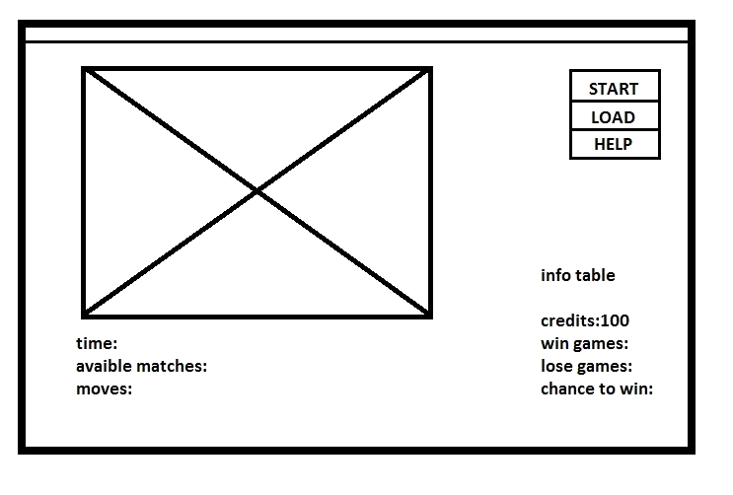

* **Помощен прозорец – при натискане на бутон “help”, на екрана се зарежда следния прозорец.**

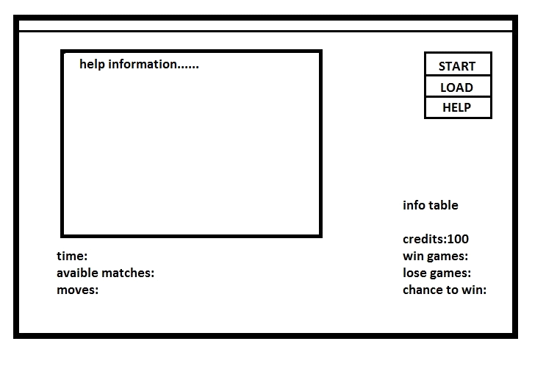

* **Зареждане на последна игра – при натискане на бутон “LOAD”, на екрана се зарежда следния прозорец, играч има възможност да започне играта от последното състояние.**

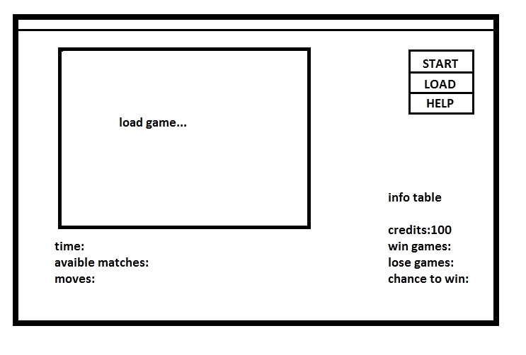

1. **Правилата на “Mahjong”**

* Играе се от един играч. Играе се със специални цветни плочки – по 4 от всеки вид. Играчът премахва плочките от игралното поле само ако те са в чифт (2) и ако не са „затворени” (тоест върху тях няма друга плочка и от ляво или от дясно няма плочка)
* Плочките се редят така че играта да има решение. В процес на игра обаче е възможно играча да няма повече ходове и тогава играта приключва със загуба.
* Печалбата зависи от постигнатото време и броя успешни отваряния в игра. Колкото по-малко е постигнатото време и по-малко грешки са направени – толкова по голяма е печалбата.

1. **Технически параметри**

Играта е предназначена за използване върху операционна система Microsoft® Windows® и поддържа версиите:

* Microsoft® Windows® XP
* Microsoft® Windows® Vista
* Microsoft® Windows® 7
* Microsoft® Windows® 8
* Linux

1. **Типове, обекти и структури от данни използвани в проекта, библиотеки и функции, среда и език**
   1. **Типове, обекти и структури от данни**

Използвани типове – в играта са използвани както стандартните типове данни, така и обекти и структури дефинирани специално за приложението. Стандартно засегнатите типове са:

* Int
* Unsigned int
* Char

Стандартните обекти и структури са:

* String
* Vector
* Steck
* Map
* Multiset
* Stringstream
  1. **Използвани стандартни библиотеки:**
* <string>
* <stdio.h>
* <ctime>
* <iomanip>
* <vector>
* <map>
* <set>
* <sstream>
* <fstream>
* <steck>
  1. **Използвани класове**
* class GameApplication
* class Tile
* class Board
* class Texture
* class Button
* class TileButton
* class Animation
* class Timer
  1. **Среда за разработка**

Приложението на написано върху среда за програмиране Eclipse, QT Creator, както и на Code Blocks. Използваният език за програмиране е C++. Графичната част и звуковите ефекти са реализирани чрез SDL2 библиотеки.

1. **Функционалност на приложението**
   1. **Възможност за recovery** - запомнят се стабилните състояния на играта и след прекъсване да се възстановява от последното запомнено състояние, от бутона “load”.
   2. **Игрална статистика** – статистиката ще се реализира посредством:

* allGames – броят на всички игра.
* winGames – броя на спечелените игри.

Загубените игри, както и процента спечелени игри, ще се реализира посредством горните две.

* 1. **Информация за играта** – правила и начин на игра**.**
  2. **Графичната част на играта** – реализиране на анимация, ефекти, музика и звук.